Energiaturud –

2019 Märts
22.04.2019

- Põhjamaade elektribörsi Nord Pool Eesti hinnapiirkonna keskmine hind märtis oli 40,10 €/MWh; süsteemihind oli 40,86 €/MWh;
- Eesti hinnapiirkond oli märtsi kuus kõige kõrgem, Soome hind oli Eesti hinnast 0,09 euro võrra madalam, Leedu hind oli 0,11 €/MWh võrra madalam;
- Leedus gaasibörsil GET Baltic kaubeldud maagaasi hind oli Eesti hinnapiirkonnas 19,39 €/MWh, langedes võrreldes veebruari kuuga 10,97%. "Baltic Gas Spot Indexi (BGSI)" hind oli 19,63 €/MWh, langedes veebruariga võrreldes 10,77%
- Märtisis alustati Eesti ja Läti süsteemihaldurite avalik konsultatsion 2020. Aastal toimuva ühise gaasitosooni ülepiirilise ülekandeteenuse ja bilansireeglite osas.

Elektri börsihinnad
Elektribörs |  | Keskmine hind (€/MWh)
 |  | 2019  märts | 2019  veebruar | 2019  Jaanuar
Nord Pool (SYS) |  | 40,86 | 45,86 | 53,78
EPEX* (base/ peak) | ELIX | 25,70 / 27,20 | 43,62 / 52,27 | 55,15 / 61,45
 | PHELIX | 30,67 / 32,85 | 48,32 / 56,71 | 52,51 / 58,67
 | France | 33,50 / 34,97 | 55,21 / 61,94 | 65,65 / 71,19
* EPEX – European Power Exchange
Põhjamaade elektribörsi Nord Pool (NP) märtsi hinnad langesid kuises võrdluses kõigis hinnapiirkondades. Kõrgeim oli hind Lätis ja Eestis. Süsteemihind langes eelmise kuuga võrreldes 10,9%. Hinda kujundavatest teguritest on ülevaade Energiahindade mõjurid all.
NP hinnapiirkond | Keskmine hind (€/MWh)
 | 2019 märts | 2019 veebruar | 2019  jaanuar
Eesti | 40,10 | 47,28 | 55,76
Läti | 40,07 | 47,28 | 56,62
Leedu | 39,99 | 46,97 | 56,50
Soome | 40,01 | 46,76 | 55,78

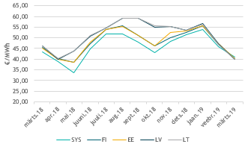
Viimase 12 kuu keskmised hinnad

Märts 2019 (€/MWh) | Min tunnihind | Keskmine hind | Max tunnihind
NP Süsteem | 31,08 | 40,86 | 59,05
NP Soome | 2,9 | 40,01 | 64,87
NP Eesti | 2,9 | 40,10 | 64,87
NP Läti | 2,9 | 40,07 | 64,87
NP Leedu | 2,9 | 39,99 | 64,87

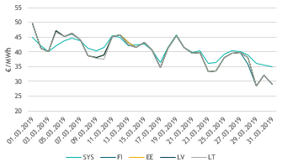

NP päeva keskmised hinnad 2019. aasta märtsis.

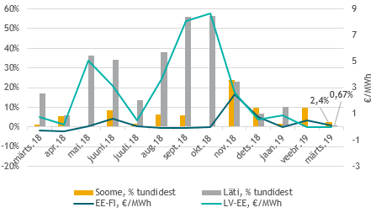
Viimase 12 kuu NP Eesti hinnapiirkonna järgmise päeva hindade erinevus Soome ja Lätiga võrreldes

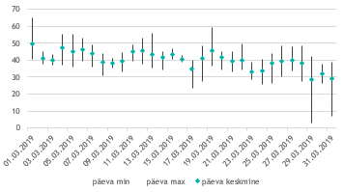
NP Eesti hinnapiirkonna hindade volatiilsus märtsis 2019.

35,94% Nord Pool Eesti hinnapiirkonna märtsi kuu järgmise päeva tunnihindadest jäid vahemikku 40-45 €/MWh, 44,82% oli hind alla 40 €/MWh ja ülejäänud tundidel oli hind üle 45 €/MWh. Kahel päeval oli päevaste miinimum ja maksimumhindade erinevus üle 30 €/MWh. Maksimaalne päevane kõikumine oli 39,07€/MWh.

Maagaasi hulgituru hind
Info Balti riikide ühtse gaasituru tehingute kohta on kättesaadav GET Balticu koduleheküljel.

Kuigi Eesti gaasisüsteem ei ole võrgu kaudu ühendatud Soome ega Kesk-Euroopa gaasivõrguga, toome võrdluse huvides ära ka naaberturgude hinnainfo.

Märts 2019 |  | Keskmine hind | Kuine muutus | Min hind | Max hind
(€/MWh)
GET Baltic | BGSI* | 19,63 | -10,77% | 18,7 | 21,36
 | Eesti | 19,39 | -10,97% | 19,0 | 21,36
 | Läti | 19,22 | -11,71% | 18,7 | 20,65
 | Leedu | 19,71 | -10,45% | 19,1 | 20,60
Soome Kaasupörssi** |  | 24,65 | 0% | 20,61 | 26,64
GASPOOL*** |  | 16,07 | -12,95% | 14,25 | 17,89
* BGSI – Baltic Gas Spot Index
** Võrdluse huvides teisendatud ülemisele kütteväärtusele: Eestis ja Leedus kasutatakse gaasi ostu-müügi lepingutes ülemist kütteväärtust, Soome gaasibörsil aga alumist kütteväärtust. Kuna alumise ja ülemise kütteväärtuse vahe on keskmiselt 10%, on hindade võrdlemiseks Kaasupörssi hindu korrigeeritud 10% võrra.
*** EGSI – European Gas Spot Index
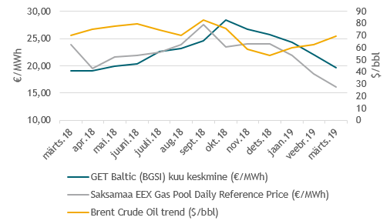

Viimase 12 kuu keskmised maagaasi hulgituru hinnad

Elektri ja maagaasi hinna mõjurid | märts  2019 | veebruar  2019 | Jaanuar  2019
CO₂ emissioonikvootide hind (min … max €/t) | 20,56…23,17 | 18,7…23,55 | 21,86…25,01
€/$ kurss kuu viimasel pangapäeval | 1,1235 | 1,1416 | 1,1488
Toornafta hind (Brent) ($/bbl) kuu lõpu seis | 69,18 | 62,64 | 59,94

Märts tõusis toornafta hind 69,18 dollarini barrelist. CO₂ emissioonikvootide hinnad on võrreldes eelmise kuuga tõusid ja jäid märtsis vahemikku 20,56…23,17€/t.

Energiahindade mõjurid
Olulisemad energiahindade mõjurid:
- veeolud Põhjamaade hüdroreservuaarides ja Läti Daugava jões – mõju Baltikumi elektri börsihinnale;
- CO₂ emissioonikvootide hinnad – mõju elektri hulgituruhindadele läbi elektritootmiseks kasutatavate CO₂-mahukate kütuste kasutamise kulu;
- kütuste maailmaturuhinnad – mõju maagaasi hinnale, kuna paljud maagaasi lepingud ning sealhulgas ka Eesti Gaasi poolt Gazpromilt ostetava maagaasi leping seob ostuhinna maailmaturu kerge kütteõli (Gasoil 0,1%) ja raske kütteõli (FuelOil 1,0%) viimase üheksa kuu keskmise hinnaga;
- euro ja dollari kurss - kuna kütuste hinnad maailmaturul määratakse USA dollarites, mõjutab maagaasi impordihinda ka euro ja USD kurss – dollari tugevnemine muudab kütuse kallimaks.
Põhjamaade (Norra, Rootsi ja Soome) hüdroreservuaaride täituvus oli märtsi lõpus ca 35,9%% tasemel maksimaalsest (100% 02.01.2012 121 429 GWh), eelneval neljal aastal on reservuaaride täituvus samal ajal olnud ligi 38%.

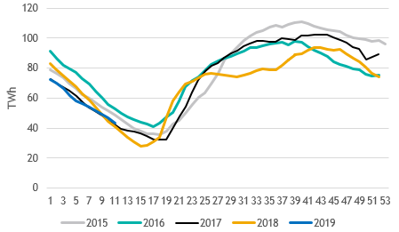
Hüdroreservuaaride täituvus Põhjamaades 2015-2019

Võimsusvood
Elektrienergia järgmise päeva kaubanduslikud vood
Märts2019* | Võimsusvoog, tunde | Turule antud võimsusest kasutatud | 100% turule antud võimsusest kasutuses, tunde | Pudelikael ELBAS kauplemise järel, tunde
EE>FI | 160/743 (167/672) | 4,44% (8,77%) | 1/743  (2/672) | 1/743 (2/672)
FI>EE | 507/743 (455/672) | 24,12% (34,93%) | 20/743 (65/672) | 23/743 (68/672)
EE>LV | 299/743 (421/672) | 10,63% (24,22%) | 1/743 (0/672) | 3/743  (9/672)
LV>EE | 282/743 (197/672) | 10,91%  (9,66%) | 15/743  (0/672) | 17/743 (0/672)
* Võrdlus eelmise kuuga

Märts 2019* | Piirang, tunde**** | Pudelikaela tunnid normaalrežiimil** | Rampimise piirang, tunde***
EE>FI | 1/743  (0/672) | 0/743  (2/672) | 0/743  (2/672)
FI>EE | 1/743 (0/672) | 22/743  (68/672)
EE>LV | 743/743 (672/672) | 0/743  (0/672) | -
LV>EE | 416/743 (408/672) | 1/743  (0/672)
* Võrdlus eelmise kuuga
** Normaalrežiimiks antud kontekstis loetakse aega, mil elektrisüsteemis ei toimunud hooldus- või remonttöid ja puudusid ka temperatuuridest tingitud piirangud.
*** Alalisvooluühenduste rampimise piirang tähendab, et kõiki turutehinguid ei olnud võimalik täita, sest võimsusvoog EstLinkidel ei tohi muutuda üle 600 MW tunnis. Tegemist ei ole EstLinkidest tingitud tehnilise piiranguga, piirang on vajalik Põhjamaade sünkroonala elektrisüsteemide töökindla talitluse tagamiseks.
****Piirangu alla arvestatakse ka temperatuuridest tingitud piirangud liinidel.

Eesti-Soome

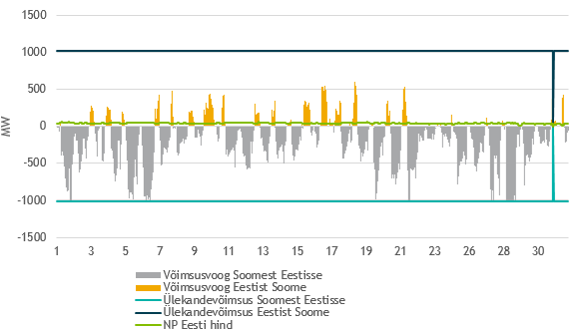 NP Eesti ja NP Soome vahelised võimsusvood 2019. a märtsis

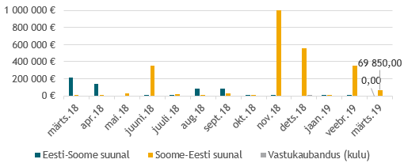
Viimase 12 kuu ülekandevõimsuse jaotamise tulu ja vastukaubanduse kulu EstLink kaablite omanikele

Eesti-Läti

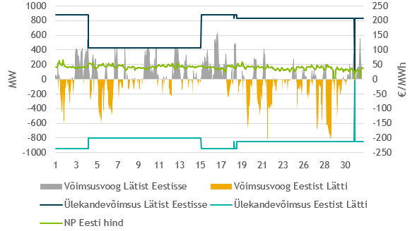NP Eesti ja NP Läti vahelised võimsusvood 2019. a märtsis

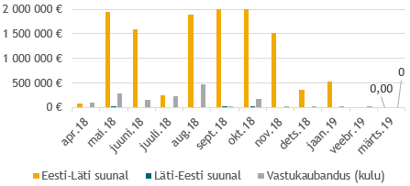
Viimase 12 kuu ülekandevõimsuse tulu ja vastukaubanduse kulu Eesti-Läti piiril

Gaasivood
Märts  2019 | Tehniline läbilaskevõime (GWh/päev) |  | Tipukoormus (GWh/päev) | Kogus (GWh)
 | Max rõhul | Tegelik (keskmine)
Karksi | 73,5 | 68,02 | 23,83 | 510,2
Värska | 42,0 | 31,89 | 14,90 | 52,97
Narva | 31,5 | 0 | 0 | 0

Märtsis toimus Eesti gaasivarustus Karksi ja Värska gaasimõõtejaamade (GMJ) kaudu. Kuu lõikes jäi gaasivoog Eesti süsteemi päevas 14,6 ja 26,3 GWh vahele.

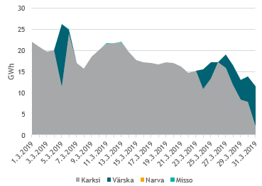
Füüsiline gaasivoog Eesti gaasisüsteemi piiripunktides 2019. aasta märtsis
Bilansiplaanide mittekinnitamist ja pro-rata meetodil ülekandevõimsuse jaotamist ei esinenud.

Märtsis kasutati jaotatud võimsust järgnevalt:
Asja-omane punkt  (kWh/d) | Kuine kindel võimsus | Järgmise päeva kindel võimsus | Päeva-sisene kindel võimsus | Implicit- Järgmise päeva kindel võimsus
Karksi sissevool | 0 | 435 265 133 | 96 00 511 | 1 614 000
Värska sissevool | 136 400 000 | 23 656 525 | 4 935 000 | 0
Misso sissevool | 0 | 132 300 | 16 275 | 0

Energiakogused
Elektri kaubanduslikud kogused

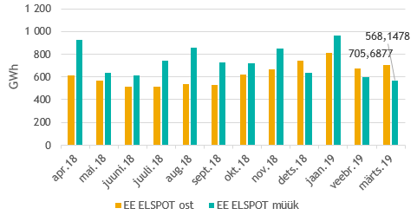
Viimase 12 kuu NP järgmise päeva (ELSPOT) Eesti hinnapiirkonnas ostetud ja müüdud kogused

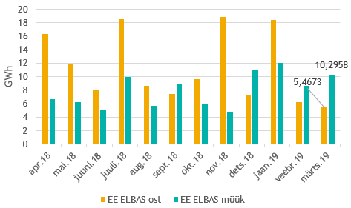
Viimase 12 kuu NP päevasisele turul (ELBAS) kaubeldud kogused

Eesti turuosalised ostsid märtsis siseriiklikuks tarbimiseks elektrit järgmise päeva (ELSPOT) ja päevasiseselt (ELBAS) turult kokku 93,2% ulatuses ehk 711,16 GWh. Eestis toodetud elektrist müüdi järgmise päeva ja päevasisesel turul 90,4% ehk 578,44 GWh.

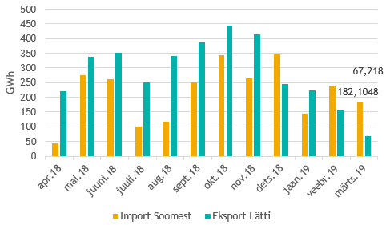
Viimase 12 kuu NP Eesti hinnapiirkonna järgmise päeva turu (ELSPOT) import Soomest ja eksport Lätti
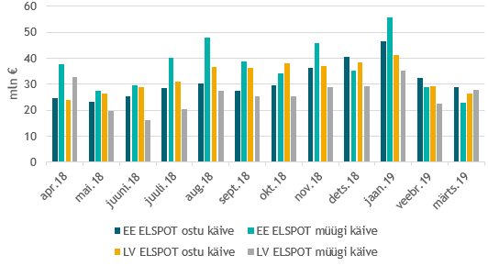
Viimase 12 kuu NP Eesti ja NP Läti hinnapiirkondades ostetud ja müüdud koguste käive

NP Eesti hinnapiirkonna märtsis järgmise päeva ostetud koguste käive oli 28,88 mln eurot ja NP Läti piirkonnas 26,38 mln eurot. Müüdud elektrienergia käive oli Eesti hinnapiirkonnas 22,93 mln eurot ja Läti hinnapiirkonnas 27,67 mln eurot.

Maagaasi import
Märtis imporditi maagaasi Eestisse 563,34 GWh. Veebruariga võrreldes on seda 0,6% vähem ning 2018.a märtisga võrreldes 26,5% vähem. Enamik gaasist imporditi Karksi GMJ kaudu.

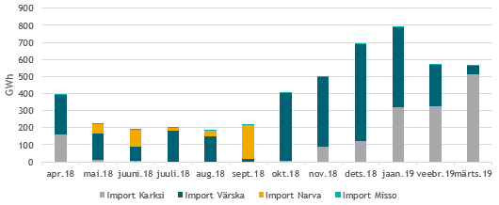
Viimase 12 kuu jooksul Eestisse imporditud maagaasi kogused

Bilansiplaanide järgi importisid bilansihaldurid märtisis gaasi Karksi, Värska ja Misso piiripunktide kaudu.

Maagaasi kütteväärtus
 | Märts  2019 | Veebruar  2019
Wobbe arv (kWh/m³) | 13,81 | 13,81
Alumine kütteväärtus (kWh/m³) | 9,453 | 9,442
Ülemine kütteväärtus (kWh/m³) | 10,48 | 10,47

Elektri tulevikutehingud
Nasdaq OMX Commodities 2019. aasta märtsi viimase kauplemispäeva (29.03.2019) tulevikutehingute põhjal kujuneb Nord Pool elektribörsi süsteemihinnaks 2019. a aprillis 37,6 €/MWh. EPAD Tallinn lepingute sulgemishind oli 2019. aasta aprilli tootel 4,8€/MWh ehk tehingute põhjal kujuneb aprillis keskmiseks elektrienergia hinnaks NP Eesti hinnapiirkonnas 42,4 €/MWh (veebruari lõpu tehingute põhjal 47,6 €/MWh).

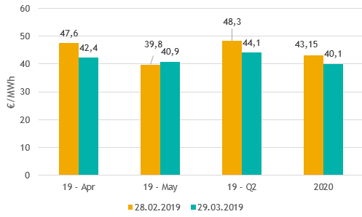
NP EE hinnapiirkonna eeldatav hind Nasdaq OMX tulevikutehingute hindade põhjal

EEX Power Derivatives futuurid, €/MWh | 2020. a futuuride baas- ja/ tipukoormuse tunnihind
 | 29.03.2019 | 28.02.2019
Phelix Power Futures (Saksamaa) | 45,98 / 56,62 | 47,73 / 59,09
French Financial Futures (Prantsusmaa) | 49,43 / 63,26 | 51,25 / 66,21

Limiteeritud PTR-ide oksjon Eesti-Läti piiril
Eesti ja Läti süsteemihaldurite Elering ja Augstsprieguma tīkls kokkuleppe kohaselt rakendatakse Eesti ja Läti vahelisel piiril osaliselt elektri ülekandevõimsuste limiteeritud otsest jaotusmehhanismi.

Oksjon | Kuup. | KogusMW | Hind, €/MW tunnis | Osalejad (edukad/ kokku) | Tegelik hinnavahe, €/MWh
Y-2019 | 23.10.2019 | 300 | 3,52 | 4/20 | -
Q2-19 | 04.02.2019 | 50 | 2,21 | 4/8 | -
Märts 2019 | 20.02.2019 | 150 | 0,95 | 4/12 | -0,03

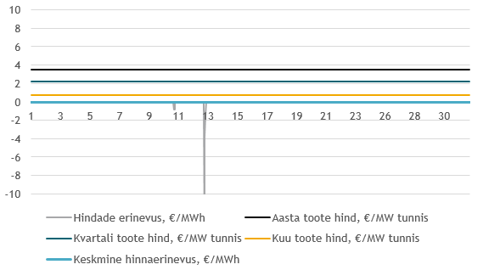
Limiteeritud PTR võrdlus NP Eesti ja Läti hinnapiirkonna hinnaerinevusega 2019. a märtsis.

Märtsis oli süsteemihaldurite riskimaandamisinstrumentide tulu 991 380 €

21.03.2019 toimus aprilli kuu oksjon, kus 150 MWh võimsus jagunes 5 turuosalise vahel, osalejaid oli kokku 15. Toote hinnaks kujunes 0,38 €/MW.

Alates 2019. aastast korraldatakse võimsuste oksjoneid üle-Euroopalisel platvormil (Singel Allocation Platform (SAP), mida haldab ettevõte JAO (http://www.jao.eu) (link). Kogu täiendav teave oksjoni tulemuste, tingimuste, kalendri ja registreerimisvormi kohta on kättesaadav JAO veebilehel.

Bilansihaldurite portfellid
Tabelites on bilansihaldurite portfellide osakaalud süsteemi tarbimisest arvutatud bilansihalduri bilansipiirkonnas mõõdetud tarbimise kogumahu alusel. Bilansiportfellide turuosad ei ühti bilansihaldurite enda osadega elektri ja gaasi müügil lõpptarbijatele, kuna bilansiportfell sisaldab ka portfelli kuuluvate teiste müüjate elektri- ja gaasikoguseid.

Elekter
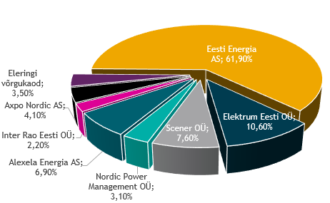
Bilansihaldurite portfellid esialgsete tarbimismahtude alusel märtsis 2019

Kõik Eesti bilansihaldurite portfellides olevad elektri avatud tarnijad ja võrguettevõtjad on toodud Eleringi veebilehel.

Osakaal EES tarbimisest, % | Märts 2019 | Veebruar 2019 | Jaanuar 2019
Eesti Energia AS | 61,9 | 62 | 61,8
Elektrum Eesti OÜ | 10,6 | 10,4 | 10,2
Scener OÜ | 7,6 | 7,3 | 7
Alexela Energia AS | 6,9 | 7 | 7,3
Nordic Power Management OÜ | 3,1 | 2,9 | 2,7
Axpo Nordic AS | 4,1 | 4,2 | 4,3
Inter Rao Eesti OÜ | 2,2 | 2,1 | 2
Eleringi võrgukaod | 3,5 | 4 | 4,7

Bilansihaldurite portfellide osakaalud vastavalt tootmis-mahtudele jagunesid järgnevalt:

Osakaal EES tootmisest, % | Märts 2019 | Veebruar 2019 | Jaanuar 2019
Eesti Energia AS | 84,5 | 86,8 | 91,4
Scener OÜ | 8,9 | 7,6 | 5
Nordic Power Management OÜ | 2,0 | 1,7 | 1,2
Fortum Eesti AS | 2,2 | 2 | 1
Elektrum Eesti OÜ | 1,1 | 0,9 | 0
Alexela Energia AS | 1,2 | 1 | 0,5

Gaas
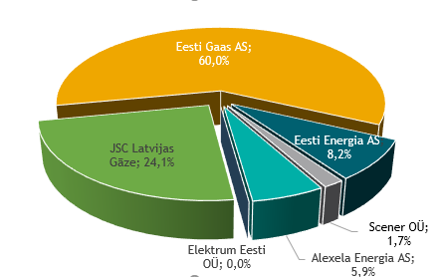
Bilansihaldurite portfellid esialgsete tarbimismahtude alusel märtsis 2019

Kõik Eesti bilansihaldurite portfellides olevad gaasi avatud tarnijad ja võrguettevõtjad on toodud Eleringi veebilehel.

Osakaal tarbimisest, % | Märts 2019 | Veebruar 2019 | Jaanuar 2019
Alexela Energia AS | 5,9 | 5,6 | 5,2
Baltic Energy Partners OÜ* | 0 | 0 | 0
Eesti Energia AS | 8,2 | 9,6 | 12,4
Eesti Gaas AS | 60 | 58,5 | 56
Elektrum Eesti OÜ | 0 | 0 | 0
Scener OÜ | 1,7 | 1,7 | 1,7
Trafigura Trading (Europe) SARL* | 0 | 0 | 0
Verum Plus AG* | 0 | 0 | 0
Latvijas Gāze | 24,1 | 24,5 | 25
*Lõpptarbijatele gaasi ei müü
Allikad:Nord Pool, Elering, European Energy Exchange AG (EEX), Nasdaq OMX, Amber Grid, GET Baltic, Kaasupörssi, Platts, Euroopa Keskpank, Bloomberg
* Käesolevat raportit ja selle lisasid ei saa käsitleda juriidilise, finantsalase või muu nõuandena ega ettepanekuna osta või müüa maagaasi, elektrienergiat või finantsinstrumente. Elering ei vastuta kulude või kahjude eest, mis raportis ja selle lisades toodud informatsiooni kasutamisega seoses võivad tekkida.

